9月12日动态

星期四 天气：晴天 出勤人数：22人

**观察一：晨间入园—我会主动签到**

阳光明媚的早晨，孩子们陆续来园了。**高筠迪、郭陶霖、、蒋婉柔，彭鑫奕、苏媛、唐可一、仲思齐、陈煦、李哲、肖宸锡、王宇尧、孙铭阳、王梓雯、**能放好水杯后主动找到自己的学号签到，其他小朋友还需要老师的提醒，在提醒下找到自己的学号。

**观察二：户外活动—练习早操**

气温回升，小朋友户外活动一会就回室内休息了。我们一起跟着音乐练习做早操。有些小朋友耳朵灵灵的，能根据音乐记住动作，完整的跳完整个早操。他们是**胡皓霆、陈煦、仲思齐、唐可一、胡希瑶、郭陶霖、**还有些小朋友虽然有些动作记不住，但是在做操的时候手臂能尝试伸直、举高，跳跃的时候也能自己一边跳一边数拍子，他们是**彭鑫奕、唐可一、仲思齐、王梓雯、肖宸锡、王宇尧、邢永望，孙铭阳。**

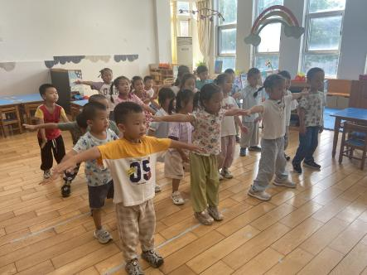 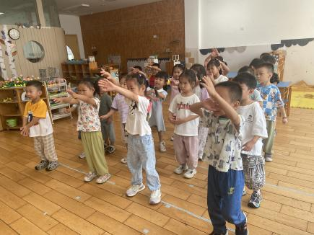 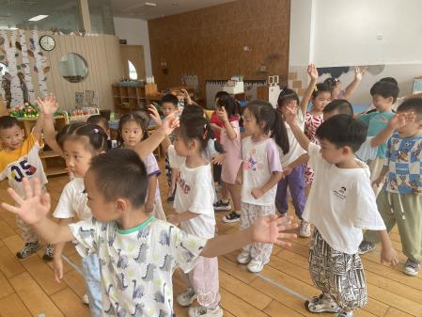

**观察三：集体活动—美术《我设计的月饼》**

月饼是[久负盛名](https://baike.so.com/doc/316233-334823.html" \t "https://baike.so.com/doc/_blank)的中国传统糕点之一，中秋节节日食俗。月饼圆又圆，又是合家分吃，象征着团圆和睦。古代月饼被作为[祭品](https://baike.so.com/doc/6062606-6275663.html" \t "https://baike.so.com/doc/_blank)于中秋节所食。随着时代的发展，月饼又被分为广式、京式、苏式、潮式，滇式等月饼，被中国南北各地的人们所喜爱。现在的月饼有多种颜色，不同颜色代表不同口味，有的花纹时图案，有的花纹是有规律的线描图案。本次活动主要引导幼儿在欣赏中感受月饼图案的丰富性、围绕中心的图案、线条图形的对称美，并运用绘画的方式来创作独特的月饼，进一步感知月饼图案的美感。活动中**胡希瑶、彭鑫奕、苏媛、唐可一、仲思齐、蔡松霖、陈煦**认真绘画，用流畅的线条设计自己的月饼，还能坚持把颜色涂完，均匀涂色。**郭陶霖、户亚玥，王梓雯、胡皓霆、王晔、邢永望，郑诗俊、孙铭阳、蒋婉柔**能大胆绘画月饼图案，但是涂色时缺乏耐心，还要再细致一些，注意配色和构图饱满。



